LE PETIT PRINCE
La rose et les adjectifs
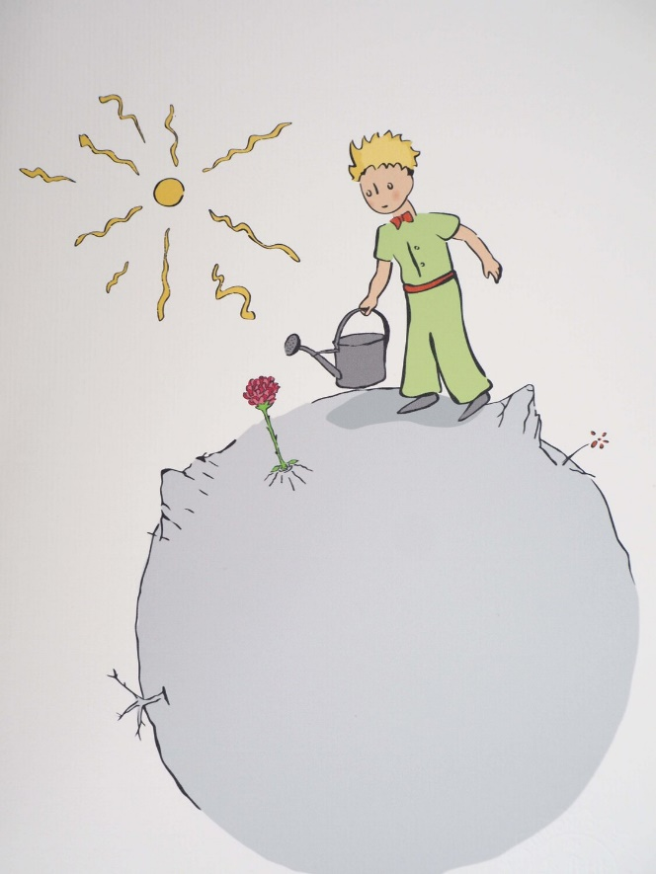
Lisez et traduisez le chapitre VIII et IX.
Utilisez bien votre glossaire dans le dossier " Le Petit Prince au travail ", pour trouver et apprendre les mots.
Écrivez un portrait de la rose avec beaucoup d'adjectifs. Utilisez les adjectifs du texte et ajoutez d'autres adjectifs qui conviennent. Donnez aussi des exemples : "La rose est très intelligente, on le voit parce qu'elle parle".

